ENTREVISTA CON UN EXTRATERRESTRE
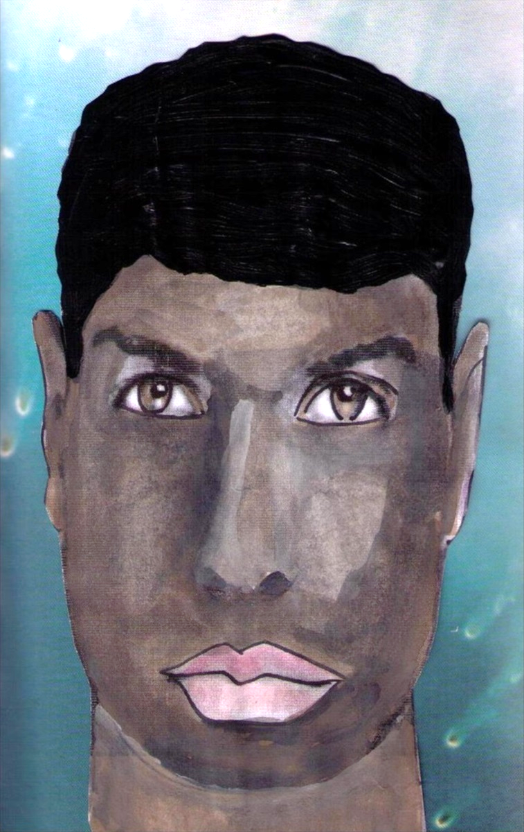

¿Quién eres?
Soy Shilcars. Soy hombre, de raza negra, y estoy en la Constelación de Áuriga. Mi morfología es muy similar a la vuestra, pues pertenezco a una raza de atlantes que vivimos en vuestro planeta hace ya varios miles de años.
Nuestro conocimiento, nuestra civilización era muy avanzada. Había alcanzado un grado evolutivo muy importante, y en masa se trasladó a un planeta de la constelación de Áuriga, y allí continuó su proceso evolutivo.
Pertenezco a la Confederación de Mundos Habitados de la Galaxia.

¿Qué es la Confederación?
La Confederación de Mundos Habitados de la Galaxia es una agrupación. Una hermandad de inteligencias del cosmos que se unen para patrocinar el equilibrio, la amistad y el hermanamiento, entre los seres humanos del mundo de manifestación.
Somos muchos miles de seres humanos que estamos trabajando para la presente civilización, ayudándola en lo posible para que despierte de su largo letargo.

¿Sois de verdad?
Mirad, no somos seres especiales, no somos mágicos. Somos de carne y hueso como vosotros. Sí, tal vez llevamos miles de años de evolución más que vosotros.
Si creéis verdaderamente que somos distintos, poco podré añadir. Si sois seres humanos y nosotros también, pues somos iguales.
Os aseguro, amigos, hermanos míos, que estamos esperando el momento en que entre ambas culturas podamos abrazarnos, sonreír y alegrarnos positivamente del gran esfuerzo realizado.

¿Por qué estáis aquí?
Estamos aquí para ayudaros en ese tránsito tan delicado, y a la vez tan hermoso, como es un cambio de era. Utilizando para ello la imaginación y el rompimiento de viejas y caducas estructuras mentales.
Tomemos conciencia de que estamos aquí para una transformación y dicha transformación está en nuestras manos. Si no damos este salto evolutivo ahora, vamos a tener que esperar otros miles y miles de años más para volver a tener esa oportunidad de juntarnos en un proceso común de perfeccionamiento.
Y también, para deciros que ese cambio se va a transformar en un cambio ecuménico, y que para que se transforme en un cambio ecuménico esto quiere decir que la suficiente masa crítica deberá corresponder a los dictados de su corazón, en unidad y en hermandad.
Desde el año 47 del siglo pasado, el convenio que hubo de la Confederación de Mundos, fue preservar este planeta para un cambio cósmico sin precedentes, y el acuerdo fue que solamente se establecerían elementos proclives a la ayuda planetaria.

¿Somos parientes?
Todos somos hermanos y procedemos del mismo origen. Y todos cuantos actúen desde el amor formarán parte de esa gran legión de seres, que dedican sus vidas y sus inquietudes en traer a vosotros esa paz y equilibrio espiritual. De todas formas, cada concepto utiliza herramientas diferentes. Pero en el fondo todas conducen al mismo lugar.
Llegaremos a comprender el hecho de considerarnos hermanos en un mismo teatro, en una misma secuencia. Y ese hermanamiento nos dará a entender que en el fondo todos llevamos la divinidad en nuestro interior.

¡Bajad y arreglad este mundo!
Podríamos convertir una sociedad como la vuestra, en una sociedad armónica en su totalidad. Podríamos convertirla en un mundo feliz. Pero ¿a qué nos llevaría?, ¿acaso habríais aprendido de verdad?
El esfuerzo vale la pena. Alcanzar escalón tras escalón e ir subiendo peldaño a peldaño a través de la propia comprensión, es el hito más importante que alcanzar.

¿Por qué no nos podéis ayudar?
Sí claro, podemos ayudar. Y de hecho lo estamos haciendo aunque no os deis cuenta de ello. Precisamente por eso, porque no os dais cuenta de ello, os podemos ayudar.
No nos inmiscuimos en procesos sociales, políticos, financieros, religiosos... Es la tridimensionalidad, es el pensamiento tridimensional. Es el pensamiento lógico, determinista, y ahí no podemos actuar, no podemos interferir. Debemos respetar el libre albedrío.

¿Qué ocurrirá con la humanidad?
Estamos en los albores de una humanidad floreciente. Sin embargo, aún no es posible divisar en todo su contexto la realidad del fenómeno humano de la presente generación.
No es posible atisbarlo del todo y en su plenitud, porque aún estamos imbuidos de ciertos prejuicios. Síntomas claros de que nuestro ego se siente amenazado. Y es lógico y natural que así suceda, pues la propia naturaleza tridimensional nos incita a ello por pura protección a lo desconocido.

¿La humanidad florecerá?
La mente individual es réplica exacta de todo un componente holográfico, y si el pensamiento de introspección lo dirigimos hacia la globalidad, hacia el componente Unitotal, nuestras actitudes y acciones lo serán con un espíritu global, con un pensamiento de unificación, llegando como consecuencia de ello al hermanamiento.
La sociedad abandonará a los líderes, y se emancipará en un bien común cuál es el hermanamiento.

¡Imposible! Somos muy egoístas
Se va a reciclar el universo o multiverso. Los infinitos Yo que se han creado a través de nuestros pensamientos, se reunificarán. El Yo va a dar forma a un Yo individual que no individualista. Y la suma de todos esos Yoes individuales, las multiformas de pensamiento que hemos ido creando a lo largo de nuestra historia cósmica, va a formar el absoluto.
En lo que a nosotros respecta, vamos insuflando ideas que puedan germinar en un pensamiento de confraternidad. Esto es lo más importante: el hermanamiento.

¿Qué venís a enseñarnos?
El enseñante únicamente debe enseñar a aprender. Se trata únicamente de transmitir al interesado la idea de que en su interior tiene acceso a todo el conocimiento y, cuando él entiende que en sí mismo se hallan circunscritas todas las respuestas, empieza a buscarlas en su mundo interior, y las aflora a su intelecto. Las desarrolla intelectualmente, pero ha bebido antes de la fuente de la inspiración. De esa manera podrá trascender nuevos espacios de conocimiento: bebiendo siempre de la fuente de la inspiración.

Dadnos vuestros conocimentos
Debéis proveeros de sabiduría y no de conocimientos. Porque, aunque leyerais todos los libros del mundo, sólo una referencia hallaríais, pero no la realidad. Por cuanto la realidad no es de este mundo.
Podría indicar que pensarais en otras posibilidades que no fuesen las que hasta ahora se os han inculcado de una forma inconsciente y, a veces, adrede. En un sin fin de maremágnums en los que el oscurantismo está patente.

¿Cómo aprender sabiduría?
Abandonad por unos instantes esa mente lógica, determinista, y situaros en un espacio adimensional. Ahí, en ese lugar que no es lugar, se encuentra explicación a todas las incógnitas. Dad ese paso. Solamente os lo sugerimos, avanzad por vosotros mismos.
En la intimidad de vuestro pensamiento, en esos momentos en que vuestro pensamiento no piensa, halláis la comprensión.
Entenderemos profundamente si dejamos fluir nuestra mente y pensamiento y dejamos atrás ciertas doctrinas, conocimientos ancestrales, incluso técnicas de la revolución de la consciencia. No se trata de inventar nada. Se trata de fluir el pensamiento. La idea, la imaginación, la creatividad, no se construye, no se aprende. Nace en el infinito mundo interior.
Los grados de vibración que se alcanzan cuando conectamos con nuestro propio ser interior nunca jamás se abandonan. Son grados eternos. Y una determinada suma de ellos va hacer posible que vuestra civilización se hermane definitivamente con la nuestra.

¿Quién soy yo?
Sois seres multidimensionales con multiconocimiento y multivibración. El Yo está en infinitas dimensiones, y en unas obedece a un planteamiento de sabiduría y en otras no tanto.
Sois atlantes, reunidos nuevamente en este plano tridimensional, aquí y ahora, después de cientos de miles de años trabajando en un sinnúmero de proyectos, que ahora, ya en estos tiempos que corren, se están consolidando.

No sé si creerme todo esto…
Espero entendáis mi planteamiento, espero que lo comprendáis, pero especialmente espero que no me creáis en nada de lo que digo hasta que lo experimentéis en vuestras propias carnes.
Si sois humildes en vuestros actos, y pacientes, puede que la experiencia y la experienciación de lo que estoy diciendo, acudan muy rápidamente y podáis contrastar lo dicho y corroborarlo.

¿Qué debo hacer ahora?
Consejo no puedo dar, no me es posible. No se me es permitido principalmente por mi persona, y por supuesto por la Confederación.
No podemos interferir en vuestras vidas hasta el extremo de aconsejaros, de dirigiros (…) Esto corre por cuenta y riesgo de todos vosotros, por cuanto estáis en disposición perfecta para dirigir vuestras vidas, vuestras actitudes y acciones.
Aunque sugeriría también un trabajo grupal.

¿Un trabajo grupal?
Las sociedades no evolucionan a través del impulso que pueda dar un solo individuo, sino en la mecánica operativa que ese mismo individuo logre transmitir al grupo. Y entonces sí, el grupo funciona, se expande, se enriquece, florece.
Pero siempre partiendo de que el grupo, cada uno de sus individuos, no es una masa gris amorfa, sino que es la suma de unas voluntades conscientes.
Esto quiere decir que si sumamos esfuerzos cada uno de nosotros, y sumamos a través de nuestros espejos, el mosaico cada vez es mayor y nos permite una mayor panorámica.

Gracias por tus respuestas…
Me gusta oíros expresar vuestras inquietudes y pensamientos, siempre digo lo mismo: aprendo mucho de vosotros. Y es cierto, no lo digo porque sí, ni para agradaros, es simplemente eso, aprendo a veces muchísimo de vuestros razonamientos y pensamientos, porque en el fondo cuando son sinceros salen del corazón, de la intuición, de ese mundo en el que todo está unido por el mismo fractal, por ese mundo absoluto del Amor, y claro, esos pensamientos cuando proceden de ese origen son los mismos para todos.

Nota: Esta fue una entrevista simulada, pero las respuestas son palabras textuales dichas por Shilcars en diferentes conversaciones, que aquí se han agrupado en un único documento a modo de entrevista.

Si quieres más información, descarga nuestro libro:

LOS GUÍAS ESTELARES | 

ONG Mundo Armónico Tseyor es un grupo de contacto extraterrestre para la ayuda humanitaria, para el despertar espiritual y el establecimiento de las Sociedades Armónicas.
